BÀI 7: QUẢN LÝ NHÂN SỰ
MỤC TIÊU
- Phân tích nghiệp vụ tuyển dụng – thử việc, hợp đồng lao động và bảo hiểm, quyết định lương – chức vụ, kế hoạch làm việc tuần, chấm công, phụ trội, khen thưởng – kỷ luật và tính lương hằng tháng tại Công ty Sơn Đông Á.
- Trả lời 6 yêu cầu thực hành bằng bộ mô hình UML theo trình tự pha phân tích – pha thiết kế.
- Thiết kế CSDL SQL Server nhất quán với mô hình lớp; thiết kế ứng dụng WinForms C# (.NET Framework 4.7.2) theo kiến trúc UI → Service → Data.
- Kiểm thử theo kịch bản có dữ liệu cụ thể và truy vết yêu cầu → UML → Form/Service → bảng CSDL → test case.
- MÔ TẢ
Xây dựng phần mềm quản lý nhân sự và tiền lương cho Công ty Sơn Đông Á, hỗ trợ quản lý vòng đời nhân viên từ khi tuyển dụng, thử việc, ký hợp đồng chính thức cho đến chấm công, tính lương và ghi nhận các quyết định liên quan.
Các nhóm nghiệp vụ chính bao gồm:
- Quản lý nhân sự và tuyển dụng: Hồ sơ nhân viên, phòng ban, quyết định tuyển dụng, thử việc, ký hợp đồng chính thức
- Hợp đồng và bảo hiểm: Hợp đồng ngắn hạn, dài hạn, hồ sơ BHXH, BHYT và theo dõi mức đóng theo quy định được cấu hình.
- Phân ca, chấm công và phụ trội: Kế hoạch làm việc tuần, ca làm, bảng chấm công, phiếu tăng ca, ngày lễ và ngày nghỉ.
- Lương và các khoản điều chỉnh: Quyết định lương, chức vụ, phụ cấp, khen thưởng, kỷ luật, phiếu chi, phiếu thu và bảng lương tháng.
- KHẢO SÁT HIỆN TRẠNG VÀ XÁC ĐỊNH YÊU CẦU
  - Đầu vào – xử lý – kết xuất
Nghiệp vụ | Đầu vào | Xử lý chính | Kết xuất
Tuyển dụng, thử việc | Hồ sơ ứng viên, phòng ban, thời gian thử việc, mức lương thử việc, điều khoản | Kiểm tra dữ liệu, lập quyết định tuyển dụng | Quyết định tuyển dụng, hồ sơ thử việc
Ký hợp đồng | Hết thời gian thử việc, loại hợp đồng, ngày hiệu lực | Kiểm tra ngày hiệu lực, lập hợp đồng | Hợp đồng lao động
Bảo hiểm | Loại hợp đồng, mức lương làm căn cứ đóng, hồ sơ nhân viên | Ghi nhận BHXH/BHYT và khoản trích theo cấu hình | Hồ sơ bảo hiểm, dữ liệu khấu trừ
Quyết định lương/chức vụ | Nhân viên, mức lương, phụ cấp, chức vụ, ngày hiệu lực | Ghi nhận lịch sử quyết định và hiệu lực áp dụng | Quyết định lương/chức vụ
Kế hoạch tuần | Nhân viên, tuần, ca, phòng ban, lịch phụ trội dự kiến | Phân công lịch làm việc | Kế hoạch làm việc tuần
Chấm công | Nhân viên, ngày làm việc, giờ công, trạng thái | Tổng hợp công theo tháng | Bảng chấm công
Phụ trội | Ngày, hình thức, số giờ, nhân viên tham gia | Kiểm tra, ghi nhận và tính giờ quy đổi | Phiếu phụ trội, chi tiết phụ trội
Khen thưởng/kỷ luật | Đối tượng, lý do, số tiền, quyết định | Lập quyết định, giám đốc ký, lập phiếu chi (khen thưởng), phiếu thu hoặc trừ lương (kỷ luật) | Quyết định, phiếu chi/phiếu thu, khoản điều chỉnh
Tính lương | Quyết định lương, chức vụ, công, phụ trội, bảo hiểm, khoản phạt | Tổng hợp dữ liệu và tính lương tháng | Bảng lương, phiếu lương

  - Phân loại nghiệp vụ
Nhóm | Các nghiệp vụ
Lưu trữ | Nhân viên, phòng ban, ca làm, hợp đồng, quyết định, hồ sơ bảo hiểm
Cập nhật | Chấm công, kế hoạch tuần, phiếu phụ trội, quyết định lương
Tính toán | Giờ phụ trội quy đổi, tổng thu nhập, các khoản khấu trừ, thực lĩnh
Phê duyệt | Quyết định tuyển dụng, lương, chức vụ, khen thưởng, kỷ luật và bảng lương

  - Bảng quy định / Business Rules
Mã | Quy tắc nghiệp vụ
BR01 | Nhân viên được tuyển dụng phải có quyết định tuyển dụng ghi rõ thời gian thử việc, phòng ban, mức lương thử việc và điều khoản hai bên.
BR02 | Hết thời gian thử việc, nhân viên được chính thức ký hợp đồng lao động (ngắn hạn hoặc dài hạn).
BR03 | Hợp đồng có hai loại: ngắn hạn và dài hạn.
BR04 | Với hợp đồng dài hạn, công ty lập hồ sơ BHXH, BHYT và trích khoản đóng trong bảng lương.
BR05 | Quyết định lương phải ghi nhận lương cơ bản và các phụ cấp liên quan nếu có.
BR06 | Quá trình tăng lương, bổ nhiệm chức vụ phải được ghi nhận bằng các quyết định tương ứng.
BR07 | Lương tháng dựa trên quyết định lương, quyết định chức vụ, bảng chấm công và phiếu phụ trội trong tháng.
BR08 | Phiếu phụ trội gồm số phiếu, ngày phụ trội, số giờ phụ trội, hình thức (tăng ca, ngày lễ, ngày nghỉ) và chi tiết từng nhân viên tham gia.
BR09 | Giờ phụ trội được tính bằng 1,5 lần giờ lao động bình thường.
BR10 | Trưởng phòng, ban hoặc phân xưởng lập kế hoạch phân công hàng tuần và chuyển cho ban chấm công theo dõi.
BR11 | Mỗi quyết định khen thưởng có số tiền thưởng tương ứng và được chi qua phiếu chi khen thưởng.
BR12 | Quyết định kỷ luật tương ứng số tiền nộp phạt thể hiện qua phiếu thu nộp phạt, hoặc được trừ vào lương trong bảng lương.
BR13 | Khen thưởng dịp lễ, thưởng cuối năm và lương tháng 13 được thực hiện theo quyết định khen thưởng do giám đốc ký.
BR14 | Mã nhân viên, mã hợp đồng, mã quyết định và mã phiếu phải duy nhất.
BR15 | Ngày kết thúc không được trước ngày bắt đầu; số giờ công, giờ phụ trội và các khoản tiền phải nằm trong phạm vi hợp lệ.
BR16 | Không tính lương tháng nếu thiếu dữ liệu bắt buộc hoặc bảng chấm công chưa được xác nhận theo quy trình.
BR17 | Quyết định đã phê duyệt không được chỉnh sửa tùy tiện; cần lưu vết thay đổi hoặc lập quyết định thay thế.
BR18 | Chỉ tài khoản có quyền phù hợp mới được xem hoặc sửa dữ liệu nhân sự, bảo hiểm và tiền lương.

- PHÂN TÍCH
  - Actor và Use Case tổng quát

Mã | Actor | Trách nhiệm chính
ACT01 | Nhân viên nhân sự | Lập quyết định tuyển dụng, hợp đồng lao động, hồ sơ bảo hiểm, quyết định chức vụ và quyết định lương; lập khen thưởng, kỷ luật
ACT02 | Trưởng phòng/ban/phân xưởng | Lập kế hoạch làm việc tuần, phân ca và kế hoạch phụ trội; đề xuất khen thưởng, kỷ luật
ACT03 | Ban chấm công | Theo dõi kế hoạch tuần, chấm công và lập phiếu ghi nhận giờ phụ trội
ACT04 | Giám đốc | Ký các quyết định, đặc biệt quyết định khen thưởng (lễ, cuối năm, lương tháng 13) và kỷ luật
ACT05 | Kế toán | Lập phiếu chi khen thưởng, phiếu thu nộp phạt và tính lương hằng tháng

Câu 3: Use Case tổng quát
Từ mô tả bài toán, hệ thống có 5 Actor (bảng trên) và 11 Use Case tổng quát như sau.
Mã UC | Tên Use Case | Actor | Quy tắc
UC01 | Lập quyết định tuyển dụng (thử việc) | ACT01; ACT04 ký | BR01, BR14, BR15
UC02 | Lập hợp đồng lao động | ACT01; ACT04 ký | BR02, BR03, BR15
UC03 | Lập hồ sơ bảo hiểm (hợp đồng dài hạn) | ACT01 | BR04
UC04 | Lập quyết định chức vụ | ACT01; ACT04 ký | BR06, BR17
UC05 | Lập quyết định lương | ACT01; ACT04 ký | BR05, BR06, BR17
UC06 | Lập kế hoạch làm việc tuần | ACT02; ACT03 theo dõi | BR10
UC07 | Chấm công | ACT03 | BR07, BR15
UC08 | Lập phiếu phụ trội | ACT03 | BR08, BR09
UC09 | Lập quyết định khen thưởng (kèm phiếu chi) | ACT01, ACT02; ACT04 ký; ACT05 | BR11, BR13
UC10 | Lập quyết định kỷ luật (kèm phiếu thu / trừ lương) | ACT01, ACT02; ACT04 ký; ACT05 | BR12
UC11 | Tính lương hằng tháng | ACT05 | BR07, BR09, BR12, BR16
Phiếu chi khen thưởng và phiếu thu nộp phạt được lập kèm quyết định khen thưởng (UC09) và kỷ luật (UC10) nên không tách thành use case riêng. UC03 «extend» UC02 khi hợp đồng là dài hạn. Giám đốc ký các quyết định và hợp đồng; việc đăng nhập và phân quyền theo vai trò (BR18) là chức năng nền của ứng dụng, không vẽ thành use case.
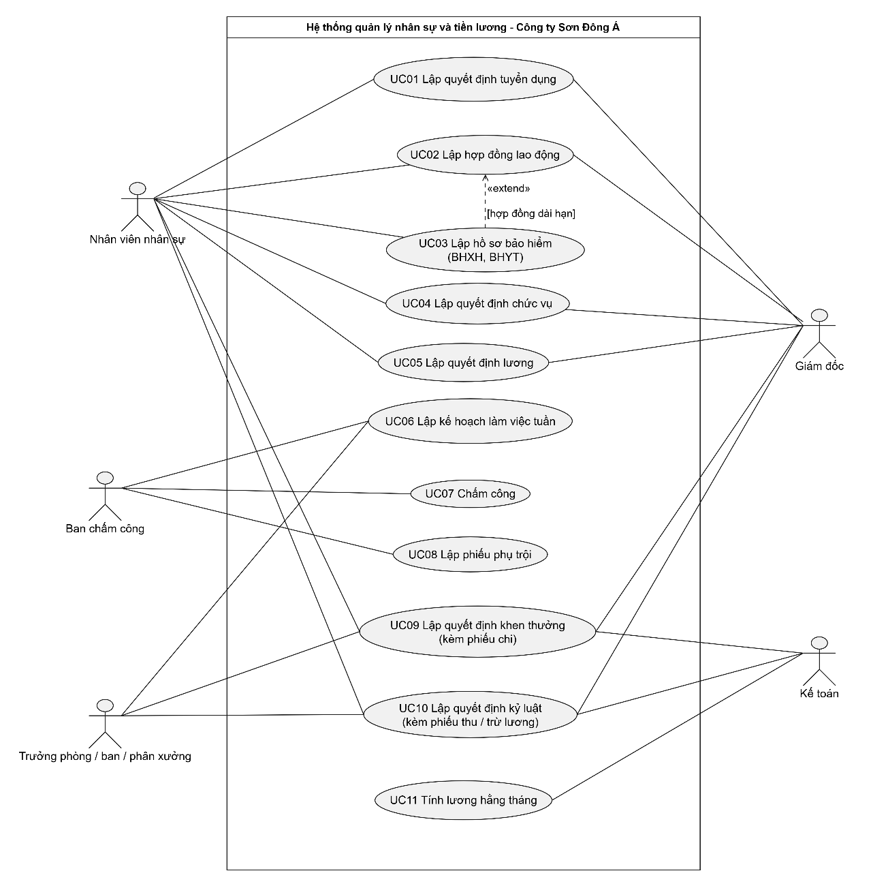
Hình 1. Use Case Diagram tổng quát
Câu 4: Use Case phân rã – từ khi nhận vào thử việc đến khi ký hợp đồng chính thức
Mã UC | Tên Use Case | Actor | Quan hệ / quy tắc
UC-T1 | Lập quyết định tuyển dụng | ACT01; ACT04 ký | Điểm bắt đầu; BR01, BR14
UC-T2 | Ghi phòng ban và thời gian thử việc | – | «include» của UC-T1
UC-T3 | Ghi lương thử việc và điều khoản hai bên | – | «include» của UC-T1
UC-T4 | Ký hợp đồng chính thức | ACT01; ACT04 ký | Sau khi hết thời gian thử việc; BR02, BR03
UC-T5 | Lập hồ sơ BHXH, BHYT | ACT01 | «extend» UC-T4 khi hợp đồng dài hạn; BR04
UC-T6 | Lập quyết định lương | ACT01; ACT04 ký | «include» của UC-T4; BR05
UC-T7 | Lập quyết định chức vụ và phụ cấp | ACT01; ACT04 ký | «extend» UC-T4 khi có bổ nhiệm chức vụ; BR06
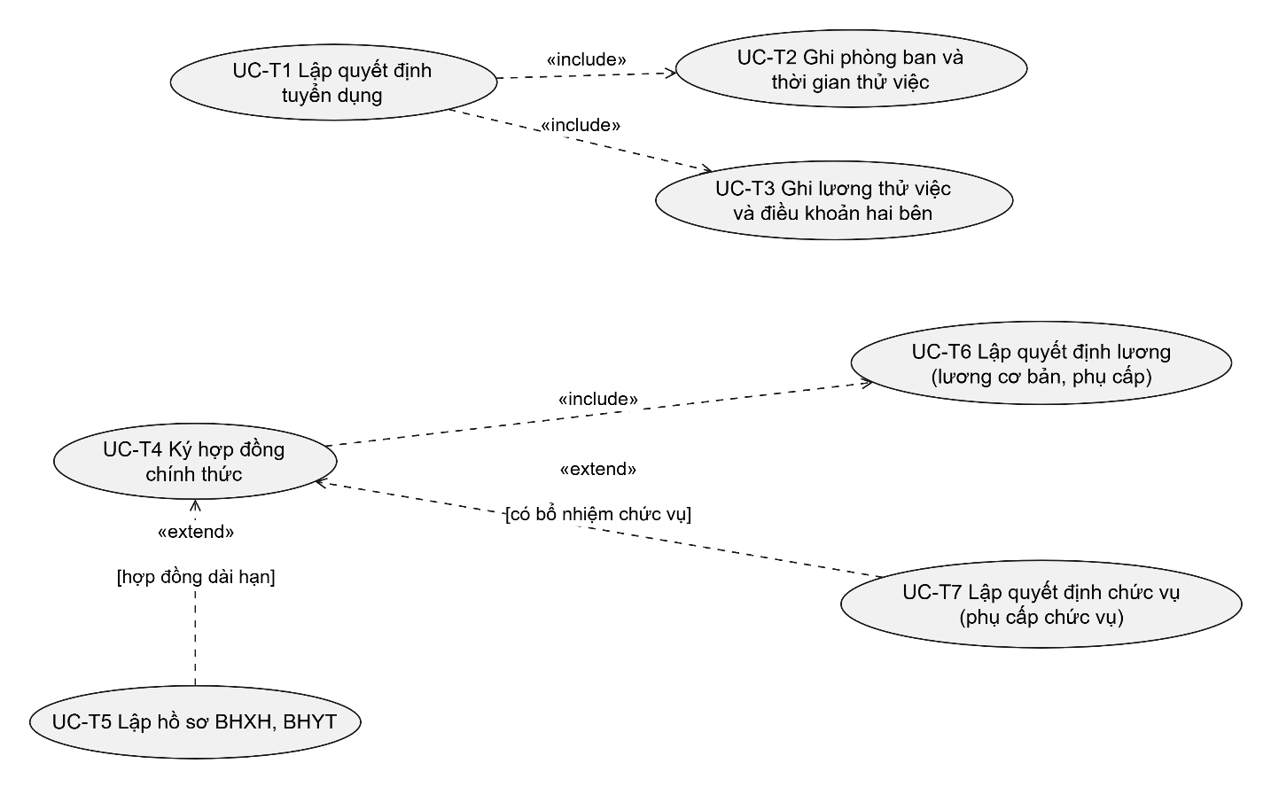
Hình 2. Use Case Diagram phân rã: thử việc → hợp đồng chính thức
  - Đặc tả Use Case
Đặc tả chi tiết 4 use case trọng tâm của các yêu cầu 4, 5, 6 và bài toán tính lương.
UC01 – Lập quyết định tuyển dụng
Mục | Nội dung
Mã use case | UC01
Tên use case | Lập quyết định tuyển dụng (thử việc)
Actor | Nhân viên nhân sự (chính); Giám đốc (ký)
Mô tả | Lập quyết định tuyển dụng, ghi rõ thời gian thử việc tại phòng ban có nhu cầu, mức lương thử việc và điều khoản của hai bên.
Tiền điều kiện | Đã đăng nhập với vai trò Nhân sự; phòng ban đã tồn tại.
Hậu điều kiện | Quyết định tuyển dụng Đã duyệt; nhân viên chuyển từ Ứng viên sang Thử việc.
Quy tắc | BR01, BR14, BR15
Luồng sự kiện chính (Basic flow)
Actor | Hệ thống
1. Chọn chức năng Lập quyết định tuyển dụng. | 2. Hiển thị biểu mẫu và danh sách phòng ban.
3. Nhập mã, họ tên, phòng ban, ngày bắt đầu/kết thúc thử việc, lương thử việc, điều khoản; nhấn Lưu. | 4. Kiểm tra dữ liệu bắt buộc, mã duy nhất, ngày kết thúc không trước ngày bắt đầu, lương lớn hơn 0.
 | 5. Lưu quyết định (Chờ duyệt) và hồ sơ nhân viên (Ứng viên) trong một transaction; gửi Giám đốc.
6. Giám đốc xem xét và chọn Phê duyệt. | 7. Cập nhật quyết định thành Đã duyệt, ghi người ký; chuyển nhân viên sang Thử việc.
Luồng sự kiện thay thế (Alternate flow)
Mã | Nội dung
A1 | Thiếu dữ liệu bắt buộc hoặc ngày không hợp lệ (BR01, BR15): báo lỗi, quay lại bước 3.
A2 | Mã nhân viên hoặc mã quyết định đã tồn tại (BR14): báo lỗi, không lưu.
A3 | Giám đốc từ chối: quyết định chuyển Từ chối, nhân viên giữ trạng thái Ứng viên, thông báo cho Nhân sự.

UC02 – Lập hợp đồng lao động
Mục | Nội dung
Mã use case | UC02
Tên use case | Lập hợp đồng lao động (kèm hồ sơ bảo hiểm nếu dài hạn)
Actor | Nhân viên nhân sự (chính); Giám đốc (ký)
Mô tả | Khi hết thời gian thử việc, nhân viên được ký hợp đồng chính thức ngắn hạn hoặc dài hạn; hợp đồng dài hạn phải làm hồ sơ BHXH, BHYT.
Tiền điều kiện | Nhân viên đang Thử việc và ngày hiệu lực hợp đồng sau ngày kết thúc thử việc.
Hậu điều kiện | Hợp đồng ở trạng thái Hiệu lực; nhân viên chuyển Chính thức; có hồ sơ bảo hiểm nếu hợp đồng dài hạn. Sau đó lập quyết định lương, quyết định chức vụ (UC04, UC05).
Quy tắc | BR02, BR03, BR04, BR15
Luồng sự kiện chính (Basic flow)
Actor | Hệ thống
1. Chọn nhân viên đang thử việc, chọn Lập hợp đồng. | 2. Hiển thị thông tin nhân viên và ngày kết thúc thử việc.
3. Nhập loại hợp đồng, ngày bắt đầu/kết thúc, lương thỏa thuận. | 4. Kiểm tra ngày hiệu lực sau thời gian thử việc, ngày hợp lệ; lưu hợp đồng.
5. Nếu hợp đồng dài hạn: nhập số BHXH, BHYT, mức lương đóng. | 6. Lưu hồ sơ bảo hiểm liên kết với hợp đồng (trigger kiểm tra BR04).
7. Giám đốc ký hợp đồng. | 8. Cập nhật hợp đồng Hiệu lực, nhân viên Chính thức.
Luồng sự kiện thay thế (Alternate flow)
Mã | Nội dung
A1 | Chưa hết thời gian thử việc (BR02): từ chối lập hợp đồng.
A2 | Hợp đồng ngắn hạn: bỏ qua bước 5-6, không lập hồ sơ bảo hiểm (BR04).
A3 | Ngày kết thúc trước ngày bắt đầu (BR15): báo lỗi, quay lại bước 3.

UC09 – Lập quyết định khen thưởng
Mục | Nội dung
Mã use case | UC09
Tên use case | Lập quyết định khen thưởng (cá nhân hoặc tập thể phòng ban)
Actor | Trưởng phòng/Quản đốc hoặc Nhân viên nhân sự (người lập); Giám đốc (ký); Kế toán (phiếu chi)
Mô tả | Lập quyết định khen thưởng với số tiền thưởng tương ứng; số tiền được chi qua phiếu chi khen thưởng. Dùng cho thưởng thành tích, ngày lễ, thưởng cuối năm và lương tháng 13.
Tiền điều kiện | Người lập đã đăng nhập đúng quyền; nhân viên hoặc phòng ban được khen thưởng đã tồn tại.
Hậu điều kiện | Quyết định Đã duyệt và có phiếu chi khen thưởng tương ứng.
Quy tắc | BR11, BR13, BR15, BR17
Luồng sự kiện chính (Basic flow)
Actor | Hệ thống
1. Nhập phạm vi (cá nhân/phòng ban), loại khen thưởng (thành tích, lễ, cuối năm, tháng 13), lý do, số tiền. | 2. Kiểm tra dữ liệu (số tiền lớn hơn 0, phạm vi khớp đối tượng).
 | 3. Kiểm tra nhân viên (cá nhân) hoặc lấy danh sách nhân viên phòng ban (tập thể).
 | 4. Lưu quyết định, trạng thái Chờ duyệt.
5. Gửi duyệt. | 6. Thông báo Giám đốc.
7. Giám đốc phê duyệt và ký. | 8. Cập nhật Đã duyệt, ghi người ký.
 | 9. Tạo phiếu chi khen thưởng (tập thể: tổng = số tiền x số nhân viên của phòng ban).
Luồng sự kiện thay thế (Alternate flow)
Mã | Nội dung
A1 | Dữ liệu không hợp lệ (BR15): báo lỗi, không lưu.
A2 | Giám đốc từ chối: quyết định chuyển Từ chối, không sinh phiếu chi.
A3 | Quyết định đã duyệt cần thay đổi (BR17): không sửa, lập quyết định thay thế.

UC11 – Tính lương hằng tháng
Mục | Nội dung
Mã use case | UC11
Tên use case | Tính lương tháng
Actor | Kế toán (chính); Giám đốc (phê duyệt)
Mô tả | Tổng hợp công, phụ trội, phụ cấp, khoản phạt trừ lương và khoản trích bảo hiểm để lập bảng lương tháng theo quyết định lương, quyết định chức vụ, bảng chấm công và phiếu phụ trội.
Tiền điều kiện | Bảng chấm công của tháng đã được xác nhận; nhân viên có quyết định lương (hoặc tuyển dụng) đã duyệt.
Hậu điều kiện | Bảng lương và chi tiết lương được lưu; các điều chỉnh lương của kỳ chuyển Đã áp dụng.
Quy tắc | BR07, BR09, BR16
Luồng sự kiện chính (Basic flow)
Actor | Hệ thống
1. Chọn tháng, năm và nhấn Tính lương. | 2. Kiểm tra bảng lương chưa tồn tại, công đã xác nhận, quyết định lương đã duyệt.
 | 3. Tính từng nhân viên: lương theo công, phụ cấp, phụ trội quy đổi (1,5 lần), trừ phạt, BHXH, BHYT.
 | 4. Lưu BangLuong và ChiTietBangLuong trong một transaction.
5. Xem bảng lương, gửi Giám đốc. | 6. Cập nhật trạng thái Chờ duyệt.
7. Giám đốc phê duyệt. | 8. Cập nhật Đã duyệt.
Luồng sự kiện thay thế (Alternate flow)
Mã | Nội dung
A1 | Còn bản ghi công chưa xác nhận (BR16): báo lỗi, rollback, không tạo bảng lương.
A2 | Nhân viên thiếu quyết định lương đã duyệt (BR16): báo lỗi, rollback.
A3 | Bảng lương tháng đã tồn tại: từ chối tính lại.
A4 | Giám đốc từ chối: bảng lương quay về Nháp để chỉnh sửa.

  - Class diagram
Câu 1 và 2: các Class đã xác định ở bảng “Bài làm” (mục câu 1); liên kết giữa các Class được vẽ theo 5 nhóm nghiệp vụ dưới đây. Mỗi hình chỉ lặp lại NhanVien/PhongBan để thể hiện liên kết; thuộc tính và phương thức đầy đủ lấy từ bảng Class. Các thuộc tính NguoiLap, NguoiKy, NguoiDuyet, NguoiDanhGia, NguoiXacNhan là khóa ngoại tới NhanVien (vai trò người thực hiện) và không vẽ thành đường liên kết riêng để sơ đồ dễ đọc.
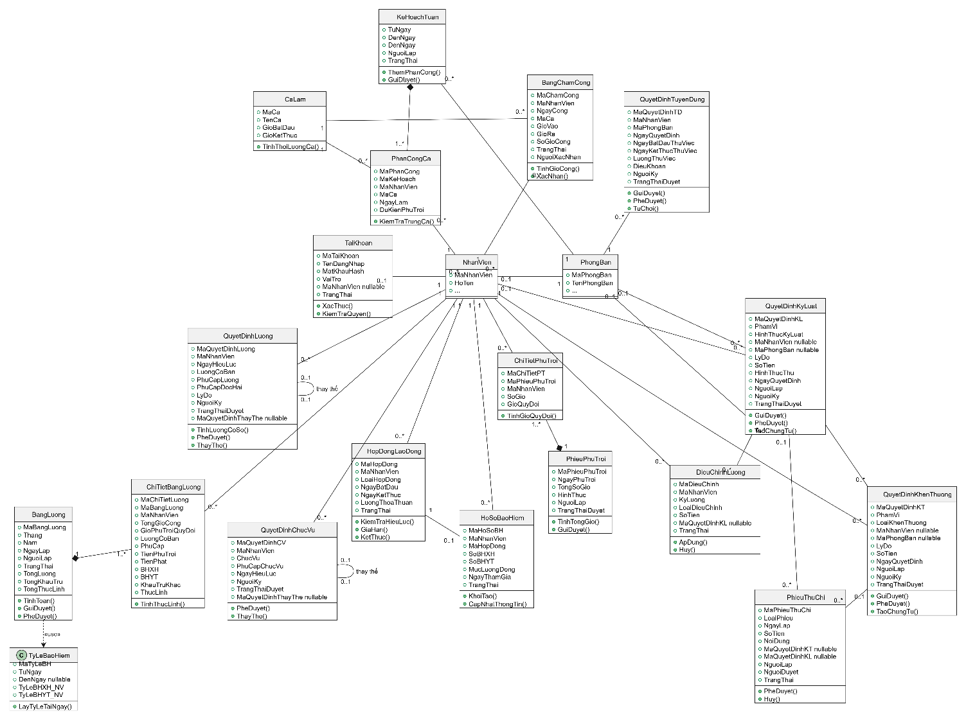
Bảng liên kết giữa các Class (bản số, loại quan hệ và khóa ngoại tương ứng trong CSDL)
STT | Lớp A | Bản số | Quan hệ | Bản số | Lớp B | Khóa ngoại (CSDL)
1 | PhongBan | 1 | Association | 0..* | NhanVien | NhanVien.MaPhongBan
2 | NhanVien | 1 | Association | 0..* | QuyetDinhTuyenDung | QuyetDinhTuyenDung.MaNhanVien
3 | PhongBan | 1 | Association | 0..* | QuyetDinhTuyenDung | QuyetDinhTuyenDung.MaPhongBan
4 | NhanVien | 1 | Association | 0..* | HopDongLaoDong | HopDongLaoDong.MaNhanVien
5 | HopDongLaoDong | 1 | Association | 0..1 | HoSoBaoHiem | HoSoBaoHiem.MaHopDong
6 | NhanVien | 1 | Association | 0..* | HoSoBaoHiem | HoSoBaoHiem.MaNhanVien
7 | NhanVien | 1 | Association | 0..* | QuyetDinhLuong | QuyetDinhLuong.MaNhanVien
8 | NhanVien | 1 | Association | 0..* | QuyetDinhChucVu | QuyetDinhChucVu.MaNhanVien
9 | QuyetDinhLuong | 0..1 | Phản xạ (thay thế) | 0..1 | QuyetDinhLuong | QuyetDinhLuong.MaQuyetDinhThayThe
10 | QuyetDinhChucVu | 0..1 | Phản xạ (thay thế) | 0..1 | QuyetDinhChucVu | QuyetDinhChucVu.MaQuyetDinhThayThe
11 | NhanVien | 0..1 | Association | 0..1 | TaiKhoan | TaiKhoan.MaNhanVien (duy nhất)
12 | PhongBan | 1 | Association | 0..* | KeHoachTuan | KeHoachTuan.MaPhongBan
13 | KeHoachTuan | 1 | Composition | 1..* | PhanCongCa | PhanCongCa.MaKeHoach
14 | NhanVien | 1 | Association | 0..* | PhanCongCa | PhanCongCa.MaNhanVien
15 | CaLam | 1 | Association | 0..* | PhanCongCa | PhanCongCa.MaCa
16 | NhanVien | 1 | Association | 0..* | BangChamCong | BangChamCong.MaNhanVien
17 | CaLam | 1 | Association | 0..* | BangChamCong | BangChamCong.MaCa
18 | PhieuPhuTroi | 1 | Composition | 1..* | ChiTietPhuTroi | ChiTietPhuTroi.MaPhieuPhuTroi
19 | NhanVien | 1 | Association | 0..* | ChiTietPhuTroi | ChiTietPhuTroi.MaNhanVien
20 | NhanVien | 0..1 | Association | 0..* | QuyetDinhKhenThuong | QuyetDinhKhenThuong.MaNhanVien (nullable)
21 | PhongBan | 0..1 | Association | 0..* | QuyetDinhKhenThuong | QuyetDinhKhenThuong.MaPhongBan (nullable)
22 | NhanVien | 0..1 | Association | 0..* | QuyetDinhKyLuat | QuyetDinhKyLuat.MaNhanVien (nullable)
23 | PhongBan | 0..1 | Association | 0..* | QuyetDinhKyLuat | QuyetDinhKyLuat.MaPhongBan (nullable)
24 | QuyetDinhKhenThuong | 0..1 | Association | 0..* | PhieuThuChi | PhieuThuChi.MaQuyetDinhKT (nullable)
25 | QuyetDinhKyLuat | 0..1 | Association | 0..* | PhieuThuChi | PhieuThuChi.MaQuyetDinhKL (nullable)
26 | NhanVien | 1 | Association | 0..* | DieuChinhLuong | DieuChinhLuong.MaNhanVien
27 | QuyetDinhKyLuat | 0..1 | Association | 0..* | DieuChinhLuong | DieuChinhLuong.MaQuyetDinhKL (nullable)
28 | BangLuong | 1 | Composition | 1..* | ChiTietBangLuong | ChiTietBangLuong.MaBangLuong
29 | NhanVien | 1 | Association | 0..* | ChiTietBangLuong | ChiTietBangLuong.MaNhanVien
30 | BangLuong | – | Dependency «use» | – | TyLeBaoHiem | Không có khóa ngoại (tra cứu theo kỳ lương)
  - Activity Diagram
Câu 5: Activity Diagram (có làn trách nhiệm) cho quy trình ở câu 4, từ lập quyết định tuyển dụng đến ký hợp đồng chính thức.
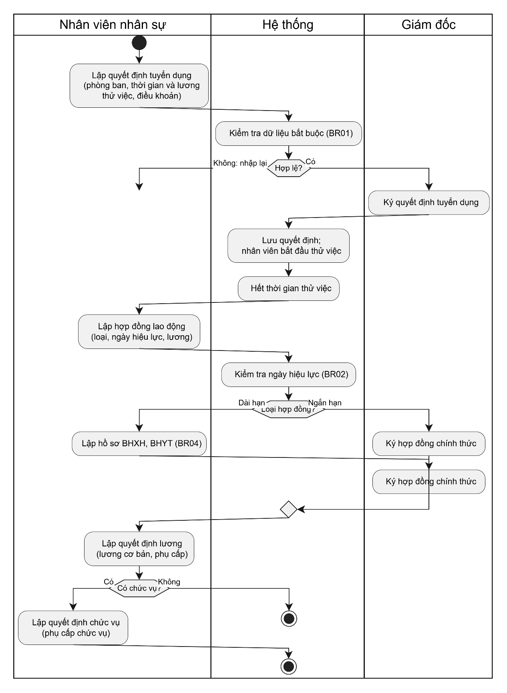

- Lập quyết định tuyển dụng ghi rõ phòng ban, thời gian và lương thử việc, điều khoản; hệ thống kiểm tra dữ liệu bắt buộc – BR01, BR14, BR15.
- Giám đốc ký thì nhân viên bắt đầu thử việc.
- Hết thời gian thử việc, nhân viên nhân sự lập hợp đồng lao động; loại hợp đồng quyết định có lập hồ sơ BHXH, BHYT hay không – BR02, BR03, BR04.
- Sau khi Giám đốc ký hợp đồng, nhân viên được nhận quyết định lương và quyết định chức vụ (nếu có) – BR05, BR06.
  - Sequence Diagram
Câu 6: Sequence Diagram cho nghiệp vụ “Lập quyết định khen thưởng” cho cá nhân hoặc tập thể phòng ban, theo các lớp UI → Service → Data.
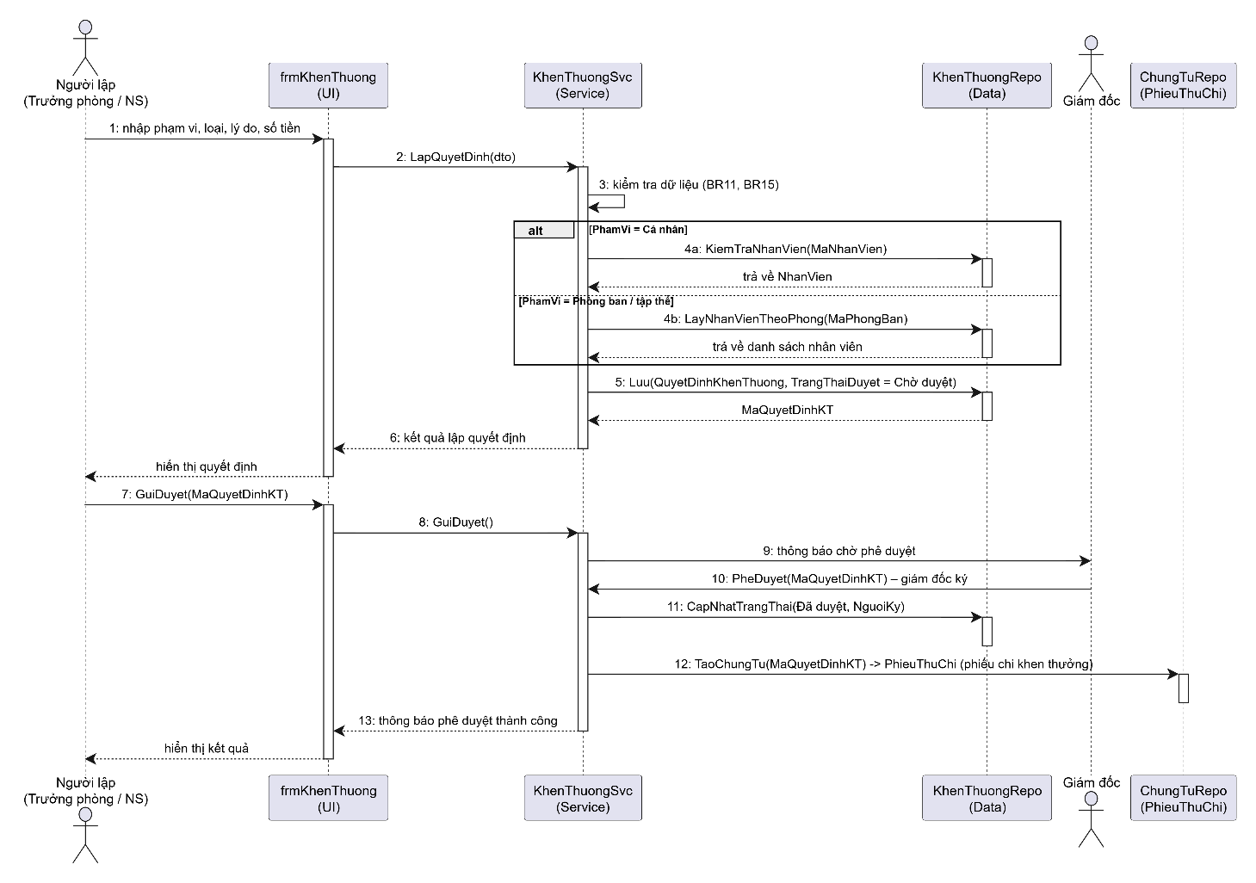

- THIẾT KẾ CƠ SỞ DỮ LIỆU VÀ ỨNG DỤNG
  - Ánh xạ mô hình lớp sang CSDL SQL Server
- Mỗi lớp tương ứng một bảng cùng tên; khóa chính là thuộc tính ID đã chỉ định ở câu 1 (VARCHAR(12)); quan hệ 1–n thành khóa ngoại; Composition thêm ON DELETE CASCADE.
- Thuộc tính “nullable” của lớp là cột cho phép NULL; cặp khóa ngoại loại trừ nhau (khen thưởng/kỷ luật theo cá nhân hoặc phòng ban, phiếu chi/thu theo quyết định) được khóa bằng CHECK.
- Quy tắc BR14, BR15 thực hiện bằng PRIMARY KEY, UNIQUE và CHECK; BR04, BR17 bằng trigger; BR16 bằng stored procedure sp_TinhLuongThang trong một transaction.
- Giá trị trạng thái: nhân viên (UngVien, ThuViec, ChinhThuc, NghiViec); quyết định (ChoDuyet, DaDuyet, TuChoi, DaThayThe); hợp đồng (HieuLuc, HetHan, ChamDut).
Lớp | Bảng | Khóa chính | Ràng buộc chính / quy tắc
PhongBan | PhongBan | MaPhongBan
NhanVien | NhanVien | MaPhongBan → PhongBan | CK trạng thái: UngVien, ThuViec, ChinhThuc, NghiViec (BR14)
QuyetDinhTuyenDung | QuyetDinhTuyenDung | MaQuyetDinhTD | CK ngày thử việc, lương > 0 (BR01, BR15)
HopDongLaoDong | HopDongLaoDong | MaHopDong | CK loại NganHan/DaiHan, ngày (BR03, BR15)
HoSoBaoHiem | HoSoBaoHiem | MaHoSoBH | Trigger chỉ cho hợp đồng dài hạn (BR04)
QuyetDinhLuong | QuyetDinhLuong | MaQuyetDinhLuong | CK tiền; trigger không sửa QĐ đã duyệt; tự tham chiếu thay thế (BR05, BR17)
QuyetDinhChucVu | QuyetDinhChucVu | MaQuyetDinhCV | Tự tham chiếu thay thế (BR06, BR17)
CaLam | CaLam | MaCa
KeHoachTuan | KeHoachTuan | MaKeHoach | CK ngày; NguoiLap → NhanVien (BR10)
PhanCongCa | PhanCongCa | MaPhanCong | UNIQUE (nhân viên, ngày, ca); ON DELETE CASCADE theo kế hoạch
BangChamCong | BangChamCong | MaChamCong | UNIQUE (nhân viên, ngày, ca); CK giờ 0-24 (BR15)
PhieuPhuTroi | PhieuPhuTroi | MaPhieuPhuTroi | CK hình thức: TangCa, NgayLe, NgayNghi; TongSoGio >= 0 (BR08)
ChiTietPhuTroi | ChiTietPhuTroi | MaChiTietPT | Cột tính GioQuyDoi = SoGio x 1,5 (BR09)
QuyetDinhKhenThuong | QuyetDinhKhenThuong | MaQuyetDinhKT | CK phạm vi cá nhân/phòng ban, số tiền > 0; chi qua PhieuThuChi (BR11, BR13)
QuyetDinhKyLuat | QuyetDinhKyLuat | MaQuyetDinhKL | CK phạm vi, hình thức thu (BR12)
PhieuThuChi | PhieuThuChi | MaPhieuThuChi | CK: Chi gắn KT, Thu gắn KL
DieuChinhLuong | DieuChinhLuong | MaDieuChinh | CK loại Phạt/Khấu trừ khác; Phạt gắn quyết định kỷ luật (BR12)
BangLuong | BangLuong | MaBangLuong | UNIQUE (Thang, Nam) (BR16)
ChiTietBangLuong | ChiTietBangLuong | MaChiTietLuong | UNIQUE (bảng lương, nhân viên)
TaiKhoan | TaiKhoan | MaTaiKhoan | UNIQUE tên đăng nhập; CK vai trò (BR18)
TyLeBaoHiem | TyLeBaoHiem | MaTyLeBH | CK tỷ lệ 0-1, ngày hiệu lực
  - Script SQL Server
Script đầy đủ gồm tạo bảng, trigger, view và stored procedure tính lương; dữ liệu mẫu của kịch bản kiểm thử
-- =====================================================================
-- BÀI 7: QUẢN LÝ NHÂN SỰ VÀ TIỀN LƯƠNG – CÔNG TY SƠN ĐÔNG Á
-- CSDL SQL Server (từ 2016 SP1 trở lên) – nhất quán với mô hình lớp
-- =====================================================================
CREATE DATABASE QuanLyNhanSu_DongA;
GO
USE QuanLyNhanSu_DongA;
GO

-- 1. PhongBan ----------------------------------------------------------
CREATE TABLE dbo.PhongBan (
MaPhongBan VARCHAR(12) NOT NULL CONSTRAINT PK_PhongBan PRIMARY KEY,
TenPhongBan NVARCHAR(100) NOT NULL,
MoTa NVARCHAR(255) NULL,
TrangThai NVARCHAR(20) NOT NULL CONSTRAINT DF_PhongBan_TT DEFAULT N'HoatDong'
);

-- 2. NhanVien ----------------------------------------------------------
CREATE TABLE dbo.NhanVien (
MaNhanVien VARCHAR(12) NOT NULL CONSTRAINT PK_NhanVien PRIMARY KEY,
HoTen NVARCHAR(100) NOT NULL,
NgaySinh DATE NULL,
GioiTinh NVARCHAR(5) NULL,
DienThoai VARCHAR(15) NULL,
Email VARCHAR(100) NULL,
DiaChi NVARCHAR(255) NULL,
NgayVaoLam DATE NULL,
TrangThai NVARCHAR(20) NOT NULL CONSTRAINT DF_NhanVien_TT DEFAULT N'UngVien',
MaPhongBan VARCHAR(12) NOT NULL CONSTRAINT FK_NhanVien_PhongBan REFERENCES dbo.PhongBan(MaPhongBan),
CONSTRAINT CK_NhanVien_TT CHECK (TrangThai IN (N'UngVien',N'ThuViec',N'ChinhThuc',N'NghiViec'))
);

-- 3. TaiKhoan (BR18) ---------------------------------------------------
CREATE TABLE dbo.TaiKhoan (
MaTaiKhoan VARCHAR(12) NOT NULL CONSTRAINT PK_TaiKhoan PRIMARY KEY,
TenDangNhap VARCHAR(50) NOT NULL CONSTRAINT UQ_TaiKhoan_TenDN UNIQUE,
MatKhauHash VARCHAR(255) NOT NULL,
VaiTro NVARCHAR(20) NOT NULL,
MaNhanVien VARCHAR(12) NULL CONSTRAINT FK_TaiKhoan_NhanVien REFERENCES dbo.NhanVien(MaNhanVien),
TrangThai NVARCHAR(20) NOT NULL CONSTRAINT DF_TaiKhoan_TT DEFAULT N'HoatDong',
CONSTRAINT CK_TaiKhoan_VaiTro CHECK (VaiTro IN (N'NhanSu',N'TruongPhong',N'ChamCong',N'KeToan',N'GiamDoc'))
);
CREATE UNIQUE INDEX UX_TaiKhoan_NhanVien ON dbo.TaiKhoan(MaNhanVien) WHERE MaNhanVien IS NOT NULL;

-- 4. TyLeBaoHiem (cấu hình mức đóng) ------------------------------------
CREATE TABLE dbo.TyLeBaoHiem (
MaTyLeBH VARCHAR(12) NOT NULL CONSTRAINT PK_TyLeBaoHiem PRIMARY KEY,
TuNgay DATE NOT NULL,
DenNgay DATE NULL,
TyLeBHXH_NV DECIMAL(5,4) NOT NULL,
TyLeBHYT_NV DECIMAL(5,4) NOT NULL,
CONSTRAINT CK_TyLeBH_Ngay CHECK (DenNgay IS NULL OR DenNgay >= TuNgay),
CONSTRAINT CK_TyLeBH_TyLe CHECK (TyLeBHXH_NV BETWEEN 0 AND 1 AND TyLeBHYT_NV BETWEEN 0 AND 1)
);

-- 5. QuyetDinhTuyenDung (BR01) -------------------------------------------
CREATE TABLE dbo.QuyetDinhTuyenDung (
MaQuyetDinhTD VARCHAR(12) NOT NULL CONSTRAINT PK_QDTD PRIMARY KEY,
MaNhanVien VARCHAR(12) NOT NULL CONSTRAINT FK_QDTD_NhanVien REFERENCES dbo.NhanVien(MaNhanVien),
MaPhongBan VARCHAR(12) NOT NULL CONSTRAINT FK_QDTD_PhongBan REFERENCES dbo.PhongBan(MaPhongBan),
NgayQuyetDinh DATE NOT NULL,
NgayBatDauThuViec DATE NOT NULL,
NgayKetThucThuViec DATE NOT NULL,
LuongThuViec DECIMAL(18,2) NOT NULL,
DieuKhoan NVARCHAR(500) NOT NULL,
NguoiKy VARCHAR(12) NULL CONSTRAINT FK_QDTD_NguoiKy REFERENCES dbo.NhanVien(MaNhanVien),
TrangThaiDuyet NVARCHAR(20) NOT NULL CONSTRAINT DF_QDTD_TT DEFAULT N'ChoDuyet',
CONSTRAINT CK_QDTD_Ngay CHECK (NgayKetThucThuViec >= NgayBatDauThuViec),
CONSTRAINT CK_QDTD_Luong CHECK (LuongThuViec > 0),
CONSTRAINT CK_QDTD_TT CHECK (TrangThaiDuyet IN (N'ChoDuyet',N'DaDuyet',N'TuChoi'))
);

-- 6. HopDongLaoDong (BR02, BR03) -----------------------------------------
CREATE TABLE dbo.HopDongLaoDong (
MaHopDong VARCHAR(12) NOT NULL CONSTRAINT PK_HopDong PRIMARY KEY,
MaNhanVien VARCHAR(12) NOT NULL CONSTRAINT FK_HopDong_NhanVien REFERENCES dbo.NhanVien(MaNhanVien),
LoaiHopDong NVARCHAR(10) NOT NULL,
NgayBatDau DATE NOT NULL,
NgayKetThuc DATE NULL,
LuongThoaThuan DECIMAL(18,2) NOT NULL,
TrangThai NVARCHAR(20) NOT NULL CONSTRAINT DF_HopDong_TT DEFAULT N'HieuLuc',
CONSTRAINT CK_HopDong_Loai CHECK (LoaiHopDong IN (N'NganHan',N'DaiHan')),
CONSTRAINT CK_HopDong_Ngay CHECK (NgayKetThuc IS NULL OR NgayKetThuc >= NgayBatDau),
CONSTRAINT CK_HopDong_Luong CHECK (LuongThoaThuan > 0),
CONSTRAINT CK_HopDong_TT CHECK (TrangThai IN (N'HieuLuc',N'HetHan',N'ChamDut'))
);

-- 8. HoSoBaoHiem (BR04) --------------------------------------------------
CREATE TABLE dbo.HoSoBaoHiem (
MaHoSoBH VARCHAR(12) NOT NULL CONSTRAINT PK_HoSoBH PRIMARY KEY,
MaNhanVien VARCHAR(12) NOT NULL CONSTRAINT FK_HoSoBH_NhanVien REFERENCES dbo.NhanVien(MaNhanVien),
MaHopDong VARCHAR(12) NOT NULL CONSTRAINT FK_HoSoBH_HopDong REFERENCES dbo.HopDongLaoDong(MaHopDong),
SoBHXH VARCHAR(20) NOT NULL,
SoBHYT VARCHAR(20) NOT NULL,
MucLuongDong DECIMAL(18,2) NOT NULL,
NgayThamGia DATE NOT NULL,
TrangThai NVARCHAR(20) NOT NULL CONSTRAINT DF_HoSoBH_TT DEFAULT N'DangThamGia',
CONSTRAINT CK_HoSoBH_Muc CHECK (MucLuongDong > 0),
CONSTRAINT CK_HoSoBH_TT CHECK (TrangThai IN (N'DangThamGia',N'NgungThamGia'))
);

-- 9. QuyetDinhLuong (BR05, BR06, BR17) -----------------------------------
CREATE TABLE dbo.QuyetDinhLuong (
MaQuyetDinhLuong VARCHAR(12) NOT NULL CONSTRAINT PK_QDLuong PRIMARY KEY,
MaNhanVien VARCHAR(12) NOT NULL CONSTRAINT FK_QDLuong_NhanVien REFERENCES dbo.NhanVien(MaNhanVien),
NgayHieuLuc DATE NOT NULL,
LuongCoBan DECIMAL(18,2) NOT NULL,
PhuCapLuong DECIMAL(18,2) NOT NULL CONSTRAINT DF_QDLuong_PC DEFAULT 0,
PhuCapDocHai DECIMAL(18,2) NOT NULL CONSTRAINT DF_QDLuong_DH DEFAULT 0,
LyDo NVARCHAR(255) NULL,
NguoiKy VARCHAR(12) NULL CONSTRAINT FK_QDLuong_NguoiKy REFERENCES dbo.NhanVien(MaNhanVien),
TrangThaiDuyet NVARCHAR(20) NOT NULL CONSTRAINT DF_QDLuong_TT DEFAULT N'ChoDuyet',
MaQuyetDinhThayThe VARCHAR(12) NULL CONSTRAINT FK_QDLuong_ThayThe REFERENCES dbo.QuyetDinhLuong(MaQuyetDinhLuong),
CONSTRAINT CK_QDLuong_Tien CHECK (LuongCoBan > 0 AND PhuCapLuong >= 0 AND PhuCapDocHai >= 0),
CONSTRAINT CK_QDLuong_TT CHECK (TrangThaiDuyet IN (N'ChoDuyet',N'DaDuyet',N'TuChoi',N'DaThayThe'))
);

-- 10. QuyetDinhChucVu ------------------------------------------------------
CREATE TABLE dbo.QuyetDinhChucVu (
MaQuyetDinhCV VARCHAR(12) NOT NULL CONSTRAINT PK_QDChucVu PRIMARY KEY,
MaNhanVien VARCHAR(12) NOT NULL CONSTRAINT FK_QDCV_NhanVien REFERENCES dbo.NhanVien(MaNhanVien),
ChucVu NVARCHAR(100) NOT NULL,
PhuCapChucVu DECIMAL(18,2) NOT NULL CONSTRAINT DF_QDCV_PC DEFAULT 0,
NgayHieuLuc DATE NOT NULL,
NguoiKy VARCHAR(12) NULL CONSTRAINT FK_QDCV_NguoiKy REFERENCES dbo.NhanVien(MaNhanVien),
TrangThaiDuyet NVARCHAR(20) NOT NULL CONSTRAINT DF_QDCV_TT DEFAULT N'ChoDuyet',
MaQuyetDinhThayThe VARCHAR(12) NULL CONSTRAINT FK_QDCV_ThayThe REFERENCES dbo.QuyetDinhChucVu(MaQuyetDinhCV),
CONSTRAINT CK_QDCV_PC CHECK (PhuCapChucVu >= 0),
CONSTRAINT CK_QDCV_TT CHECK (TrangThaiDuyet IN (N'ChoDuyet',N'DaDuyet',N'TuChoi',N'DaThayThe'))
);

-- 11. CaLam ------------------------------------------------------------------
CREATE TABLE dbo.CaLam (
MaCa VARCHAR(12) NOT NULL CONSTRAINT PK_CaLam PRIMARY KEY,
TenCa NVARCHAR(50) NOT NULL,
GioBatDau TIME NOT NULL,
GioKetThuc TIME NOT NULL
);

-- 12. KeHoachTuan (BR10) -----------------------------------------------------
CREATE TABLE dbo.KeHoachTuan (
MaKeHoach VARCHAR(12) NOT NULL CONSTRAINT PK_KeHoachTuan PRIMARY KEY,
MaPhongBan VARCHAR(12) NOT NULL CONSTRAINT FK_KHT_PhongBan REFERENCES dbo.PhongBan(MaPhongBan),
TuNgay DATE NOT NULL,
DenNgay DATE NOT NULL,
NguoiLap VARCHAR(12) NOT NULL CONSTRAINT FK_KHT_NguoiLap REFERENCES dbo.NhanVien(MaNhanVien),
TrangThai NVARCHAR(20) NOT NULL CONSTRAINT DF_KHT_TT DEFAULT N'Nhap',
CONSTRAINT CK_KHT_Ngay CHECK (DenNgay >= TuNgay),
CONSTRAINT CK_KHT_TT CHECK (TrangThai IN (N'Nhap',N'DaGui',N'DaXacNhan'))
);

-- 13. PhanCongCa ---------------------------------------------------------------
CREATE TABLE dbo.PhanCongCa (
MaPhanCong VARCHAR(12) NOT NULL CONSTRAINT PK_PhanCongCa PRIMARY KEY,
MaKeHoach VARCHAR(12) NOT NULL CONSTRAINT FK_PC_KeHoach REFERENCES dbo.KeHoachTuan(MaKeHoach) ON DELETE CASCADE,
MaNhanVien VARCHAR(12) NOT NULL CONSTRAINT FK_PC_NhanVien REFERENCES dbo.NhanVien(MaNhanVien),
MaCa VARCHAR(12) NOT NULL CONSTRAINT FK_PC_Ca REFERENCES dbo.CaLam(MaCa),
NgayLam DATE NOT NULL,
DuKienPhuTroi DECIMAL(5,2) NOT NULL CONSTRAINT DF_PC_PT DEFAULT 0,
CONSTRAINT UQ_PhanCong UNIQUE (MaNhanVien, NgayLam, MaCa),
CONSTRAINT CK_PC_PT CHECK (DuKienPhuTroi BETWEEN 0 AND 12)
);

-- 14. BangChamCong ---------------------------------------------------------------
CREATE TABLE dbo.BangChamCong (
MaChamCong VARCHAR(12) NOT NULL CONSTRAINT PK_ChamCong PRIMARY KEY,
MaNhanVien VARCHAR(12) NOT NULL CONSTRAINT FK_CC_NhanVien REFERENCES dbo.NhanVien(MaNhanVien),
NgayCong DATE NOT NULL,
MaCa VARCHAR(12) NOT NULL CONSTRAINT FK_CC_Ca REFERENCES dbo.CaLam(MaCa),
GioVao TIME NULL,
GioRa TIME NULL,
SoGioCong DECIMAL(5,2) NOT NULL,
TrangThai NVARCHAR(20) NOT NULL CONSTRAINT DF_CC_TT DEFAULT N'ChoXacNhan',
NguoiXacNhan VARCHAR(12) NULL CONSTRAINT FK_CC_NguoiXN REFERENCES dbo.NhanVien(MaNhanVien),
CONSTRAINT UQ_ChamCong UNIQUE (MaNhanVien, NgayCong, MaCa),
CONSTRAINT CK_CC_Gio CHECK (SoGioCong BETWEEN 0 AND 24),
CONSTRAINT CK_CC_TT CHECK (TrangThai IN (N'ChoXacNhan',N'DaXacNhan'))
);

-- 15. PhieuPhuTroi (BR08) ------------------------------------------------------------
CREATE TABLE dbo.PhieuPhuTroi (
MaPhieuPhuTroi VARCHAR(12) NOT NULL CONSTRAINT PK_PhieuPhuTroi PRIMARY KEY,
NgayPhuTroi DATE NOT NULL,
TongSoGio DECIMAL(7,2) NOT NULL CONSTRAINT DF_PPT_Gio DEFAULT 0, -- tổng số giờ phụ trội của phiếu
HinhThuc NVARCHAR(20) NOT NULL, -- tăng ca, ngày lễ, ngày nghỉ
NguoiLap VARCHAR(12) NOT NULL CONSTRAINT FK_PPT_NguoiLap REFERENCES dbo.NhanVien(MaNhanVien),
TrangThaiDuyet NVARCHAR(20) NOT NULL CONSTRAINT DF_PPT_TT DEFAULT N'ChoDuyet',
CONSTRAINT CK_PPT_HT CHECK (HinhThuc IN (N'TangCa',N'NgayLe',N'NgayNghi')),
CONSTRAINT CK_PPT_Gio CHECK (TongSoGio >= 0),
CONSTRAINT CK_PPT_TT CHECK (TrangThaiDuyet IN (N'ChoDuyet',N'DaDuyet',N'TuChoi'))
);

-- 16. ChiTietPhuTroi (BR09: giờ quy đổi = 1,5 x số giờ) ------------------------------
CREATE TABLE dbo.ChiTietPhuTroi (
MaChiTietPT VARCHAR(12) NOT NULL CONSTRAINT PK_ChiTietPT PRIMARY KEY,
MaPhieuPhuTroi VARCHAR(12) NOT NULL CONSTRAINT FK_CTPT_Phieu REFERENCES dbo.PhieuPhuTroi(MaPhieuPhuTroi) ON DELETE CASCADE,
MaNhanVien VARCHAR(12) NOT NULL CONSTRAINT FK_CTPT_NhanVien REFERENCES dbo.NhanVien(MaNhanVien),
SoGio DECIMAL(5,2) NOT NULL,
GioQuyDoi AS CAST(SoGio * 1.5 AS DECIMAL(7,2)) PERSISTED,
CONSTRAINT UQ_CTPT UNIQUE (MaPhieuPhuTroi, MaNhanVien),
CONSTRAINT CK_CTPT_Gio CHECK (SoGio > 0 AND SoGio <= 12)
);

-- 17. QuyetDinhKhenThuong (BR11, BR13) – chi tiền qua phiếu chi khen thưởng -------------------------------------------------
CREATE TABLE dbo.QuyetDinhKhenThuong (
MaQuyetDinhKT VARCHAR(12) NOT NULL CONSTRAINT PK_QDKT PRIMARY KEY,
PhamVi NVARCHAR(10) NOT NULL,
LoaiKhenThuong NVARCHAR(20) NOT NULL,
MaNhanVien VARCHAR(12) NULL CONSTRAINT FK_QDKT_NhanVien REFERENCES dbo.NhanVien(MaNhanVien),
MaPhongBan VARCHAR(12) NULL CONSTRAINT FK_QDKT_PhongBan REFERENCES dbo.PhongBan(MaPhongBan),
LyDo NVARCHAR(255) NOT NULL,
SoTien DECIMAL(18,2) NOT NULL,
NgayQuyetDinh DATE NOT NULL,
NguoiLap VARCHAR(12) NOT NULL CONSTRAINT FK_QDKT_NguoiLap REFERENCES dbo.NhanVien(MaNhanVien),
NguoiKy VARCHAR(12) NULL CONSTRAINT FK_QDKT_NguoiKy REFERENCES dbo.NhanVien(MaNhanVien),
TrangThaiDuyet NVARCHAR(20) NOT NULL CONSTRAINT DF_QDKT_TT DEFAULT N'ChoDuyet',
CONSTRAINT CK_QDKT_PhamVi CHECK (
(PhamVi = N'CaNhan' AND MaNhanVien IS NOT NULL AND MaPhongBan IS NULL) OR
(PhamVi = N'PhongBan' AND MaPhongBan IS NOT NULL AND MaNhanVien IS NULL)),
CONSTRAINT CK_QDKT_Loai CHECK (LoaiKhenThuong IN (N'Le',N'CuoiNam',N'Thang13',N'ThanhTich')),
CONSTRAINT CK_QDKT_Tien CHECK (SoTien > 0),
CONSTRAINT CK_QDKT_TT CHECK (TrangThaiDuyet IN (N'ChoDuyet',N'DaDuyet',N'TuChoi'))
);

-- 18. QuyetDinhKyLuat (BR12) -------------------------------------------------------------
CREATE TABLE dbo.QuyetDinhKyLuat (
MaQuyetDinhKL VARCHAR(12) NOT NULL CONSTRAINT PK_QDKL PRIMARY KEY,
PhamVi NVARCHAR(10) NOT NULL,
HinhThucKyLuat NVARCHAR(20) NOT NULL,
MaNhanVien VARCHAR(12) NULL CONSTRAINT FK_QDKL_NhanVien REFERENCES dbo.NhanVien(MaNhanVien),
MaPhongBan VARCHAR(12) NULL CONSTRAINT FK_QDKL_PhongBan REFERENCES dbo.PhongBan(MaPhongBan),
LyDo NVARCHAR(255) NOT NULL,
SoTien DECIMAL(18,2) NOT NULL CONSTRAINT DF_QDKL_Tien DEFAULT 0,
HinhThucThu NVARCHAR(20) NOT NULL,
NgayQuyetDinh DATE NOT NULL,
NguoiLap VARCHAR(12) NOT NULL CONSTRAINT FK_QDKL_NguoiLap REFERENCES dbo.NhanVien(MaNhanVien),
NguoiKy VARCHAR(12) NULL CONSTRAINT FK_QDKL_NguoiKy REFERENCES dbo.NhanVien(MaNhanVien),
TrangThaiDuyet NVARCHAR(20) NOT NULL CONSTRAINT DF_QDKL_TT DEFAULT N'ChoDuyet',
CONSTRAINT CK_QDKL_PhamVi CHECK (
(PhamVi = N'CaNhan' AND MaNhanVien IS NOT NULL AND MaPhongBan IS NULL) OR
(PhamVi = N'PhongBan' AND MaPhongBan IS NOT NULL AND MaNhanVien IS NULL)),
CONSTRAINT CK_QDKL_HT CHECK (HinhThucKyLuat IN (N'KhienTrach',N'CanhCao',N'PhatTien')),
CONSTRAINT CK_QDKL_Thu CHECK (HinhThucThu IN (N'PhieuThu',N'TruLuong',N'KhongThu')),
CONSTRAINT CK_QDKL_Tien CHECK (SoTien >= 0 AND (HinhThucThu = N'KhongThu' OR SoTien > 0)),
CONSTRAINT CK_QDKL_TT CHECK (TrangThaiDuyet IN (N'ChoDuyet',N'DaDuyet',N'TuChoi'))
);

-- 19. PhieuThuChi ----------------------------------------------------------------------------
CREATE TABLE dbo.PhieuThuChi (
MaPhieuThuChi VARCHAR(12) NOT NULL CONSTRAINT PK_PhieuThuChi PRIMARY KEY,
LoaiPhieu NVARCHAR(5) NOT NULL,
NgayLap DATE NOT NULL,
SoTien DECIMAL(18,2) NOT NULL,
NoiDung NVARCHAR(255) NOT NULL,
MaQuyetDinhKT VARCHAR(12) NULL CONSTRAINT FK_PTC_KT REFERENCES dbo.QuyetDinhKhenThuong(MaQuyetDinhKT),
MaQuyetDinhKL VARCHAR(12) NULL CONSTRAINT FK_PTC_KL REFERENCES dbo.QuyetDinhKyLuat(MaQuyetDinhKL),
NguoiLap VARCHAR(12) NOT NULL CONSTRAINT FK_PTC_NguoiLap REFERENCES dbo.NhanVien(MaNhanVien),
NguoiDuyet VARCHAR(12) NULL CONSTRAINT FK_PTC_NguoiDuyet REFERENCES dbo.NhanVien(MaNhanVien),
TrangThai NVARCHAR(20) NOT NULL CONSTRAINT DF_PTC_TT DEFAULT N'ChoDuyet',
CONSTRAINT CK_PTC_Loai CHECK (LoaiPhieu IN (N'Chi',N'Thu')),
CONSTRAINT CK_PTC_Tien CHECK (SoTien > 0),
CONSTRAINT CK_PTC_Nguon CHECK (
(LoaiPhieu = N'Chi' AND MaQuyetDinhKT IS NOT NULL AND MaQuyetDinhKL IS NULL) OR
(LoaiPhieu = N'Thu' AND MaQuyetDinhKL IS NOT NULL AND MaQuyetDinhKT IS NULL)),
CONSTRAINT CK_PTC_TT CHECK (TrangThai IN (N'ChoDuyet',N'DaDuyet',N'Huy'))
);

-- 20. DieuChinhLuong (khoản trừ vào lương: phạt theo quyết định kỷ luật, khấu trừ khác) -----------------------------------------------------------------------------
CREATE TABLE dbo.DieuChinhLuong (
MaDieuChinh VARCHAR(12) NOT NULL CONSTRAINT PK_DieuChinhLuong PRIMARY KEY,
MaNhanVien VARCHAR(12) NOT NULL CONSTRAINT FK_DCL_NhanVien REFERENCES dbo.NhanVien(MaNhanVien),
KyLuong CHAR(7) NOT NULL, -- định dạng yyyy-MM
LoaiDieuChinh NVARCHAR(20) NOT NULL,
SoTien DECIMAL(18,2) NOT NULL,
MaQuyetDinhKL VARCHAR(12) NULL CONSTRAINT FK_DCL_KL REFERENCES dbo.QuyetDinhKyLuat(MaQuyetDinhKL),
TrangThai NVARCHAR(20) NOT NULL CONSTRAINT DF_DCL_TT DEFAULT N'ChoApDung',
CONSTRAINT CK_DCL_Loai CHECK (LoaiDieuChinh IN (N'Phat',N'KhauTruKhac')),
CONSTRAINT CK_DCL_Tien CHECK (SoTien > 0),
CONSTRAINT CK_DCL_TT CHECK (TrangThai IN (N'ChoApDung',N'DaApDung',N'Huy'))
);

-- 21. BangLuong (BR16) ----------------------------------------------------------------------------
CREATE TABLE dbo.BangLuong (
MaBangLuong VARCHAR(12) NOT NULL CONSTRAINT PK_BangLuong PRIMARY KEY,
Thang INT NOT NULL,
Nam INT NOT NULL,
NgayLap DATE NOT NULL,
NguoiLap VARCHAR(12) NOT NULL CONSTRAINT FK_BL_NguoiLap REFERENCES dbo.NhanVien(MaNhanVien),
TrangThai NVARCHAR(20) NOT NULL CONSTRAINT DF_BL_TT DEFAULT N'Nhap',
TongLuong DECIMAL(18,2) NOT NULL CONSTRAINT DF_BL_TL DEFAULT 0,
TongKhauTru DECIMAL(18,2) NOT NULL CONSTRAINT DF_BL_KT DEFAULT 0,
TongThucLinh DECIMAL(18,2) NOT NULL CONSTRAINT DF_BL_TLinh DEFAULT 0,
CONSTRAINT UQ_BangLuong_KyLuong UNIQUE (Thang, Nam),
CONSTRAINT CK_BL_Thang CHECK (Thang BETWEEN 1 AND 12),
CONSTRAINT CK_BL_TT CHECK (TrangThai IN (N'Nhap',N'ChoDuyet',N'DaDuyet'))
);

-- 22. ChiTietBangLuong -------------------------------------------------------------------------------
CREATE TABLE dbo.ChiTietBangLuong (
MaChiTietLuong VARCHAR(30) NOT NULL CONSTRAINT PK_CTBL PRIMARY KEY,
MaBangLuong VARCHAR(12) NOT NULL CONSTRAINT FK_CTBL_BL REFERENCES dbo.BangLuong(MaBangLuong) ON DELETE CASCADE,
MaNhanVien VARCHAR(12) NOT NULL CONSTRAINT FK_CTBL_NV REFERENCES dbo.NhanVien(MaNhanVien),
TongGioCong DECIMAL(7,2) NOT NULL,
GioPhuTroiQuyDoi DECIMAL(7,2) NOT NULL CONSTRAINT DF_CTBL_GPT DEFAULT 0,
LuongCoBan DECIMAL(18,2) NOT NULL, -- lương cơ bản theo công = lương QĐ x TongGioCong / 208
PhuCap DECIMAL(18,2) NOT NULL CONSTRAINT DF_CTBL_PC DEFAULT 0,
TienPhuTroi DECIMAL(18,2) NOT NULL CONSTRAINT DF_CTBL_PT DEFAULT 0,
TienPhat DECIMAL(18,2) NOT NULL CONSTRAINT DF_CTBL_PH DEFAULT 0,
BHXH DECIMAL(18,2) NOT NULL CONSTRAINT DF_CTBL_XH DEFAULT 0,
BHYT DECIMAL(18,2) NOT NULL CONSTRAINT DF_CTBL_YT DEFAULT 0,
KhauTruKhac DECIMAL(18,2) NOT NULL CONSTRAINT DF_CTBL_KK DEFAULT 0,
ThucLinh DECIMAL(18,2) NOT NULL,
CONSTRAINT UQ_CTBL UNIQUE (MaBangLuong, MaNhanVien),
CONSTRAINT CK_CTBL_Tien CHECK (LuongCoBan >= 0 AND PhuCap >= 0 AND TienPhuTroi >= 0
AND TienPhat >= 0 AND BHXH >= 0 AND BHYT >= 0 AND KhauTruKhac >= 0)
);
GO

-- =====================================================================
-- TRIGGER: ràng buộc nghiệp vụ liên bảng
-- =====================================================================
-- BR04: chỉ lập hồ sơ BHXH/BHYT cho hợp đồng DÀI HẠN của đúng nhân viên
CREATE TRIGGER dbo.trg_HoSoBaoHiem_DaiHan ON dbo.HoSoBaoHiem
AFTER INSERT, UPDATE AS
BEGIN
SET NOCOUNT ON;
IF EXISTS (SELECT 1 FROM inserted i
JOIN dbo.HopDongLaoDong h ON h.MaHopDong = i.MaHopDong
WHERE h.LoaiHopDong <> N'DaiHan' OR h.MaNhanVien <> i.MaNhanVien)
BEGIN
RAISERROR (N'BR04: chỉ lập hồ sơ BHXH, BHYT cho hợp đồng dài hạn của đúng nhân viên.', 16, 1);
ROLLBACK TRANSACTION;
END
END;
GO
-- BR17: quyết định lương đã duyệt không được sửa nội dung; chỉ lập quyết định thay thế
CREATE TRIGGER dbo.trg_QuyetDinhLuong_DaDuyet ON dbo.QuyetDinhLuong
AFTER UPDATE AS
BEGIN
SET NOCOUNT ON;
IF EXISTS (SELECT 1 FROM deleted d JOIN inserted i ON i.MaQuyetDinhLuong = d.MaQuyetDinhLuong
WHERE d.TrangThaiDuyet IN (N'DaDuyet',N'DaThayThe')
AND (i.LuongCoBan <> d.LuongCoBan OR i.PhuCapLuong <> d.PhuCapLuong
OR i.PhuCapDocHai <> d.PhuCapDocHai OR i.NgayHieuLuc <> d.NgayHieuLuc))
BEGIN
RAISERROR (N'BR17: quyết định đã duyệt không được sửa; hãy lập quyết định thay thế.', 16, 1);
ROLLBACK TRANSACTION;
END
END;
GO
-- BR17 áp dụng tương tự cho quyết định khen thưởng đã duyệt
CREATE TRIGGER dbo.trg_QuyetDinhKhenThuong_DaDuyet ON dbo.QuyetDinhKhenThuong
AFTER UPDATE AS
BEGIN
SET NOCOUNT ON;
IF EXISTS (SELECT 1 FROM deleted d JOIN inserted i ON i.MaQuyetDinhKT = d.MaQuyetDinhKT
WHERE d.TrangThaiDuyet = N'DaDuyet' AND (i.SoTien <> d.SoTien OR i.LyDo <> d.LyDo))
BEGIN
RAISERROR (N'BR17: quyết định khen thưởng đã duyệt không được sửa nội dung.', 16, 1);
ROLLBACK TRANSACTION;
END
END;
GO
-- =====================================================================
-- STORED PROCEDURE: tính lương tháng trong MỘT transaction (BR07, BR09, BR16)
-- Quy ước: công chuẩn 208 giờ/tháng (26 ngày x 8 giờ);
-- LuongCoBan(theo công) = Lương QĐ x Tổng giờ công / 208
-- TienPhuTroi = Giờ phụ trội quy đổi (1,5 x giờ) x Lương QĐ / 208
-- ThucLinh = LuongCoBan + PhuCap + TienPhuTroi - TienPhat - BHXH - BHYT - KhauTruKhac
-- (khen thưởng chi qua phiếu chi, không đưa vào bảng lương)
-- Chỉ tính cho nhân viên có dữ liệu chấm công trong tháng.
-- =====================================================================
CREATE PROCEDURE dbo.sp_TinhLuongThang
@Thang INT, @Nam INT, @NguoiLap VARCHAR(12)
AS
BEGIN
SET NOCOUNT ON; SET XACT_ABORT ON;
DECLARE @DauThang DATE = DATEFROMPARTS(@Nam, @Thang, 1);
DECLARE @CuoiThang DATE = EOMONTH(@DauThang);
DECLARE @KyLuong CHAR(7) = FORMAT(@DauThang, 'yyyy-MM');
DECLARE @MaBL VARCHAR(12) = 'BL' + FORMAT(@DauThang, 'yyyyMM');
DECLARE @GioChuan DECIMAL(9,2) = 208;
BEGIN TRY
BEGIN TRAN;
IF EXISTS (SELECT 1 FROM dbo.BangLuong WHERE Thang = @Thang AND Nam = @Nam)
THROW 50001, N'Bảng lương của tháng này đã tồn tại.', 1;
IF EXISTS (SELECT 1 FROM dbo.BangChamCong
WHERE NgayCong BETWEEN @DauThang AND @CuoiThang AND TrangThai <> N'DaXacNhan')
THROW 50002, N'BR16: còn bản ghi chấm công chưa được xác nhận.', 1;
IF EXISTS (SELECT 1 FROM (SELECT DISTINCT MaNhanVien FROM dbo.BangChamCong
WHERE NgayCong BETWEEN @DauThang AND @CuoiThang) x
WHERE NOT EXISTS (SELECT 1 FROM dbo.QuyetDinhLuong q WHERE q.MaNhanVien = x.MaNhanVien
AND q.TrangThaiDuyet = N'DaDuyet' AND q.NgayHieuLuc <= @CuoiThang)
AND NOT EXISTS (SELECT 1 FROM dbo.QuyetDinhTuyenDung t WHERE t.MaNhanVien = x.MaNhanVien
AND t.TrangThaiDuyet = N'DaDuyet'))
THROW 50003, N'BR16: có nhân viên chưa có quyết định lương/tuyển dụng đã duyệt.', 1;

INSERT dbo.BangLuong (MaBangLuong, Thang, Nam, NgayLap, NguoiLap, TrangThai, TongLuong, TongKhauTru, TongThucLinh)
VALUES (@MaBL, @Thang, @Nam, CAST(GETDATE() AS DATE), @NguoiLap, N'Nhap', 0, 0, 0);

INSERT dbo.ChiTietBangLuong (MaChiTietLuong, MaBangLuong, MaNhanVien, TongGioCong, GioPhuTroiQuyDoi,
LuongCoBan, PhuCap, TienPhuTroi, TienPhat, BHXH, BHYT, KhauTruKhac, ThucLinh)
SELECT @MaBL + '-' + r.MaNhanVien, @MaBL, r.MaNhanVien, r.TongGioCong, r.GioPT,
r.LuongCB, r.PhuCap, r.TienPT, r.Phat, r.BHXH, r.BHYT, r.KhauTruKhac,
r.LuongCB + r.PhuCap + r.TienPT - r.Phat - r.BHXH - r.BHYT - r.KhauTruKhac
FROM (
SELECT n.MaNhanVien, n.TongGioCong,
ISNULL(pt.GioPT, 0) AS GioPT,
ROUND(ISNULL(ql.LuongCoBan, tv.LuongThuViec) * n.TongGioCong / @GioChuan, 0) AS LuongCB,
ISNULL(ql.PhuCapLuong, 0) + ISNULL(ql.PhuCapDocHai, 0) + ISNULL(cv.PhuCapChucVu, 0) AS PhuCap,
ROUND(ISNULL(pt.GioPT, 0) * ISNULL(ql.LuongCoBan, tv.LuongThuViec) / @GioChuan, 0) AS TienPT,
ISNULL(dc.Phat, 0) AS Phat, ISNULL(dc.Khac, 0) AS KhauTruKhac,
ROUND(ISNULL(bh.MucLuongDong, 0) * ISNULL(tl.TyLeBHXH_NV, 0), 0) AS BHXH,
ROUND(ISNULL(bh.MucLuongDong, 0) * ISNULL(tl.TyLeBHYT_NV, 0), 0) AS BHYT
FROM (SELECT MaNhanVien, SUM(SoGioCong) AS TongGioCong FROM dbo.BangChamCong
WHERE NgayCong BETWEEN @DauThang AND @CuoiThang GROUP BY MaNhanVien) n
OUTER APPLY (SELECT TOP 1 LuongCoBan, PhuCapLuong, PhuCapDocHai FROM dbo.QuyetDinhLuong q
WHERE q.MaNhanVien = n.MaNhanVien AND q.TrangThaiDuyet = N'DaDuyet' AND q.NgayHieuLuc <= @CuoiThang
ORDER BY q.NgayHieuLuc DESC) ql
OUTER APPLY (SELECT TOP 1 LuongThuViec FROM dbo.QuyetDinhTuyenDung t
WHERE t.MaNhanVien = n.MaNhanVien AND t.TrangThaiDuyet = N'DaDuyet'
ORDER BY t.NgayQuyetDinh DESC) tv
OUTER APPLY (SELECT TOP 1 PhuCapChucVu FROM dbo.QuyetDinhChucVu c
WHERE c.MaNhanVien = n.MaNhanVien AND c.TrangThaiDuyet = N'DaDuyet' AND c.NgayHieuLuc <= @CuoiThang
ORDER BY c.NgayHieuLuc DESC) cv
OUTER APPLY (SELECT SUM(d.SoGio * 1.5) AS GioPT FROM dbo.ChiTietPhuTroi d
JOIN dbo.PhieuPhuTroi p ON p.MaPhieuPhuTroi = d.MaPhieuPhuTroi
WHERE d.MaNhanVien = n.MaNhanVien AND p.TrangThaiDuyet = N'DaDuyet'
AND p.NgayPhuTroi BETWEEN @DauThang AND @CuoiThang) pt
OUTER APPLY (SELECT SUM(CASE WHEN LoaiDieuChinh = N'Phat' THEN SoTien END) AS Phat,
SUM(CASE WHEN LoaiDieuChinh = N'KhauTruKhac' THEN SoTien END) AS Khac
FROM dbo.DieuChinhLuong d
WHERE d.MaNhanVien = n.MaNhanVien AND d.KyLuong = @KyLuong AND d.TrangThai = N'ChoApDung') dc
OUTER APPLY (SELECT TOP 1 h.MucLuongDong FROM dbo.HoSoBaoHiem h
JOIN dbo.HopDongLaoDong hd ON hd.MaHopDong = h.MaHopDong
WHERE h.MaNhanVien = n.MaNhanVien AND h.TrangThai = N'DangThamGia'
AND hd.LoaiHopDong = N'DaiHan' AND hd.TrangThai = N'HieuLuc') bh
OUTER APPLY (SELECT TOP 1 TyLeBHXH_NV, TyLeBHYT_NV FROM dbo.TyLeBaoHiem
WHERE TuNgay <= @CuoiThang AND (DenNgay IS NULL OR DenNgay >= @CuoiThang)
ORDER BY TuNgay DESC) tl
) r;

UPDATE bl SET TongLuong = s.TongLuong, TongKhauTru = s.TongKhauTru, TongThucLinh = s.TongThucLinh
FROM dbo.BangLuong bl
JOIN (SELECT MaBangLuong,
SUM(LuongCoBan + PhuCap + TienPhuTroi) AS TongLuong,
SUM(TienPhat + BHXH + BHYT + KhauTruKhac) AS TongKhauTru,
SUM(ThucLinh) AS TongThucLinh
FROM dbo.ChiTietBangLuong WHERE MaBangLuong = @MaBL GROUP BY MaBangLuong) s
ON s.MaBangLuong = bl.MaBangLuong;

UPDATE dbo.DieuChinhLuong SET TrangThai = N'DaApDung' WHERE KyLuong = @KyLuong AND TrangThai = N'ChoApDung';
COMMIT TRAN;
END TRY
BEGIN CATCH
IF @@TRANCOUNT > 0 ROLLBACK TRAN;
THROW;
END CATCH
END;
GO
  - Thiết kế ứng dụng WinForms C# (.NET Framework 4.7.2) theo kiến trúc UI → Service → Data
Ứng dụng gồm bốn project: HRM.UI (Form), HRM.Services (nghiệp vụ), HRM.Data (truy cập dữ liệu bằng ADO.NET) và HRM.Models (Entity/DTO dùng chung). Lớp trên chỉ gọi lớp ngay bên dưới.
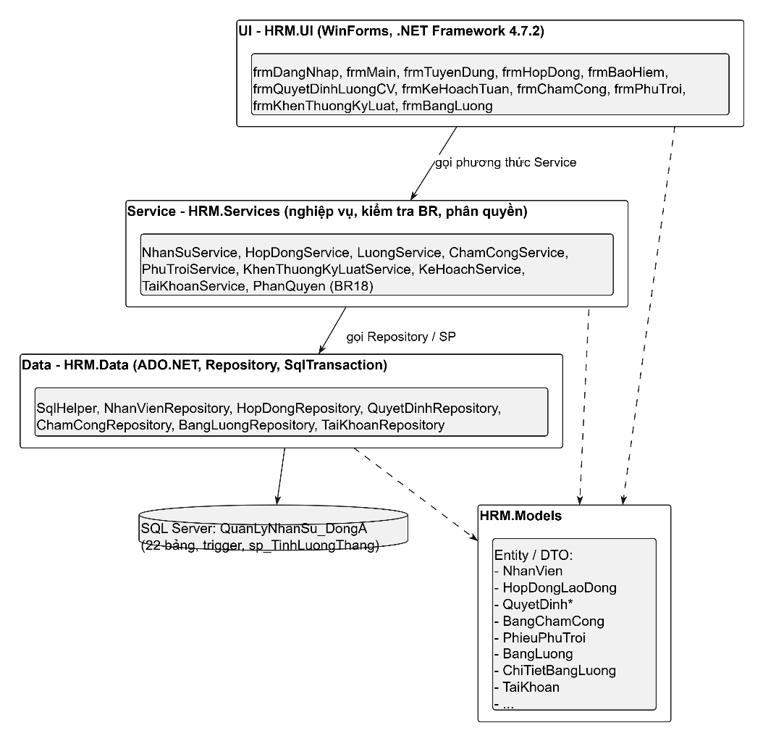
- UI: chỉ nhận và hiển thị dữ liệu, không chứa câu lệnh SQL; bắt lỗi từ Service và hiển thị thông báo.
- Service: kiểm tra quy tắc nghiệp vụ (BR01–BR18), phân quyền theo vai trò, điều phối transaction.
- Data: Repository và SqlHelper thực thi câu lệnh/stored procedure bằng tham số hóa (SqlParameter) để tránh SQL injection.
Các Form và Service tương ứng với Use Case
Form (UI) | Use case | Service.Phương thức | Bảng CSDL
frmDangNhap | – | TaiKhoanService.DangNhap; PhanQuyen.ChoPhepForm | TaiKhoan
frmTuyenDung | UC01 | NhanSuService.LapQuyetDinhTuyenDung, PheDuyetTuyenDung | QuyetDinhTuyenDung, NhanVien
frmHopDong | UC02 | HopDongService.LapHopDong, KyHopDong | HopDongLaoDong
frmBaoHiem | UC03 | HopDongService.LapHoSoBaoHiem, CauHinhTyLe | HoSoBaoHiem, TyLeBaoHiem
frmQuyetDinhLuongCV | UC04, UC05 | NhanSuService.LapQuyetDinhChucVu, LapQuyetDinhLuong, ThayTheQuyetDinh | QuyetDinhChucVu, QuyetDinhLuong
frmKeHoachTuan | UC06 | KeHoachService.LapKeHoachTuan, ThemPhanCong | KeHoachTuan, PhanCongCa, CaLam
frmChamCong | UC07 | ChamCongService.GhiNhanCong, XacNhanBangChamCong | BangChamCong
frmPhuTroi | UC08 | PhuTroiService.LapPhieuPhuTroi | PhieuPhuTroi, ChiTietPhuTroi
frmKhenThuongKyLuat | UC09, UC10 | KhenThuongKyLuatService.LapKhenThuong, LapKyLuat, PheDuyet | QuyetDinhKhenThuong, QuyetDinhKyLuat, PhieuThuChi, DieuChinhLuong
frmBangLuong | UC11 | LuongService.TinhLuongThang, PheDuyet | BangLuong, ChiTietBangLuong
Phân quyền theo vai trò (BR18)
Vai trò (TaiKhoan.VaiTro) | Chức năng được phép
NhanSu | frmTuyenDung, frmHopDong, frmBaoHiem, frmQuyetDinhLuongCV; đề xuất khen thưởng, kỷ luật
TruongPhong | frmKeHoachTuan, xác nhận công ở frmChamCong, lập khen thưởng, kỷ luật ở frmKhenThuongKyLuat
ChamCong | frmChamCong (ghi nhận công), frmPhuTroi
KeToan | frmBangLuong (tính lương, gửi duyệt)
GiamDoc | Ký quyết định và hợp đồng: frmTuyenDung, frmHopDong, frmQuyetDinhLuongCV, frmKhenThuongKyLuat; duyệt bảng lương ở frmBangLuong
- KIỂM THỬ VÀ TRUY VẾT YÊU CẦU
  - Dữ liệu kiểm thử
Đối tượng | Dữ liệu kiểm thử (tháng 10/2026)
Phòng ban | PB01 Phân xưởng sản xuất; PB02 Phòng Nhân sự; PB03 Phòng Kế toán
Nhân viên | NV001 Nguyễn Văn An (PB01); NV002 Trần Thị Bình (PB01); NV003 Lê Minh Cường (PB02); NV004 Phạm Thu Dung (PB03, kế toán); NV005 Hoàng Gia Huy (giám đốc); NV006 Võ Quốc Khánh (thử việc); NV007 Đặng Văn Lộc (quản đốc PB01); NV008 Bùi Thị Hoa (ban chấm công)
Hợp đồng | HD001: NV001, dài hạn, lương thỏa thuận 9.360.000; HD002: NV002, ngắn hạn, 7.280.000
Bảo hiểm | BH001: NV001, mức lương đóng 9.360.000; tỷ lệ TL01: BHXH 8%, BHYT 1,5%
Quyết định lương | QL001: NV001, lương cơ bản 9.360.000, phụ cấp lương 500.000, phụ cấp độc hại 300.000; QL002: NV002, 7.280.000, phụ cấp 200.000
Chấm công | NV001: 25 ngày x 8 giờ = 200 giờ (nghỉ 12/10 và 26/10); NV002: 26 ngày x 8 giờ = 208 giờ (nghỉ 31/10); tất cả Đã xác nhận
Phụ trội (NV001) | PT001 ngày 17/10 (ngày nghỉ) 6 giờ; PT002 ngày 20/10 (tăng ca) 4 giờ; cả hai Đã duyệt; do ban chấm công lập (NV008)
Khen thưởng / kỷ luật | KT001: thưởng cá nhân NV001 500.000, giám đốc ký, chi qua phiếu chi PC0001; KL001: phạt NV001 200.000, trừ vào lương
  - Kết quả tính lương mong đợi tháng 10/2026
Công chuẩn 208 giờ/tháng (26 ngày x 8 giờ). Đơn giá giờ của NV001 là 9.360.000 / 208 = 45.000. Khen thưởng chi qua phiếu chi nên không nằm trong bảng lương. Tổng thực lĩnh NV001 và NV002 là 16.865.800.
Khoản mục | Công thức | NV001 | NV002
Lương cơ bản theo công | Lương QĐ x giờ công / 208 | 9.360.000 x 200 / 208 = 9.000.000 | 7.280.000 x 208 / 208 = 7.280.000
Phụ cấp | Phụ cấp lương + độc hại + chức vụ | 500.000 + 300.000 + 0 = 800.000 | 200.000
Tiền phụ trội | Giờ quy đổi x lương QĐ / 208 | (10 x 1,5) x 45.000 = 675.000 | 0
Phạt (trừ lương) | Điều chỉnh loại Phạt | 200.000 | 0
BHXH (8%) | Mức đóng x 8% | 748.800 | 0 (hợp đồng ngắn hạn)
BHYT (1,5%) | Mức đóng x 1,5% | 140.400 | 0
Thực lĩnh | Lương + phụ cấp + phụ trội - khoản trừ | 9.385.800 | 7.480.000
  - Kịch bản kiểm thử
Mã | Quy tắc | Dữ liệu vào / thao tác | Kết quả mong đợi
TC01 | BR01 | Lập quyết định tuyển dụng cho NV006 nhưng bỏ trống lương thử việc | Báo lỗi thiếu dữ liệu bắt buộc; không lưu quyết định
TC02 | BR01, BR15 | NV006: thử việc từ 01/10/2026 đến 30/09/2026 | Báo lỗi ngày kết thúc trước ngày bắt đầu (CK_QDTD_Ngay)
TC03 | BR14 | Thêm nhân viên mã NV001 lần thứ hai | Lỗi trùng khóa chính; không thêm bản ghi
TC04 | BR01 | NV006, PB01, thử việc 01/10 - 30/11/2026, lương 6.000.000; Giám đốc duyệt | Quyết định Chờ duyệt, NV006 Ứng viên; sau duyệt: Đã duyệt, NV006 Thử việc
TC05 | BR02 | Lập hợp đồng cho NV006 (thử việc 01/10 - 30/11/2026) với ngày hiệu lực 15/11/2026 | Từ chối: chưa hết thời gian thử việc (BR02)
TC06 | BR02, BR03 | Lập HD003 dài hạn cho NV006, hiệu lực 01/12/2026; Giám đốc ký | Hợp đồng lưu thành công; NV006 chuyển Chính thức sau khi ký
TC07 | BR04 | Tạo hồ sơ bảo hiểm cho HD002 (ngắn hạn) của NV002 | Trigger báo lỗi BR04; không lưu hồ sơ
TC08 | BR04 | Tạo BH001 cho HD001 (dài hạn) của NV001, mức đóng 9.360.000 | Lưu thành công; tháng 10: BHXH 748.800, BHYT 140.400
TC09 | BR08, BR09 | PT001 (ngày nghỉ) 6 giờ và PT002 (tăng ca) 4 giờ cho NV001 | TongSoGio của phiếu 6 và 4; GioQuyDoi 9,00 và 6,00; tổng 15 giờ quy đổi
TC10 | BR10 | Phân công NV001 ca CA01 ngày 19/10/2026 hai lần | Lần hai bị từ chối do trùng ca (UQ_PhanCong)
TC11 | BR11, BR13 | KT001 cá nhân NV001 500.000, Giám đốc ký; thử thêm PhamVi CaNhan có MaPhongBan | KT001 lưu; sau khi ký sinh phiếu chi PC0001 (500.000); bản ghi sai phạm vi bị CK_QDKT_PhamVi chặn
TC12 | BR12 | KL001 phạt NV001 200.000, trừ lương | Quyết định lưu; sau khi ký sinh DC001 loại Phạt (trừ lương)
TC13 | BR16 | Chuyển một bản ghi công NV002 sang Chờ xác nhận rồi tính lương tháng 10 | Lỗi 50002, rollback; không tồn tại BL202610
TC14 | BR07, BR16 | Tính lương tháng 10/2026 với dữ liệu đầy đủ | NV001 thực lĩnh 9.385.800; NV002 7.480.000; tổng thực lĩnh 16.865.800
TC15 | BR16 | Tính lương tháng 10/2026 lần thứ hai | Lỗi 50001: bảng lương tháng này đã tồn tại
TC16 | BR17 | Sửa lương cơ bản của QL001 (Đã duyệt); sau đó lập QL003 thay thế | Bản sửa bị trigger chặn; QL003 lưu, QL001 liên kết MaQuyetDinhThayThe
TC17 | BR18 | Đăng nhập tài khoản vai trò ChamCong, mở menu Bảng lương và gọi tính lương | Menu không hiển thị; gọi Service bị từ chối (không có quyền)
TC18 | BR05, BR15 | Quyết định lương với lương cơ bản = 0 | Lỗi CK_QDLuong_Tien; không lưu
TC19 | BR15 | Chấm công NV001 ngày 02/10 với 25 giờ | Lỗi CK_CC_Gio; không lưu
- MA TRẬN TRUY VẾT YÊU CẦU
Truy vết theo chuỗi: yêu cầu (quy tắc nghiệp vụ) → mô hình UML → Form/Service → bảng CSDL → test case.
Yêu cầu | UML | Form / Service | Bảng CSDL | Test
BR01 | UC01; Activity; Class A1 | frmTuyenDung / NhanSuService.LapQuyetDinhTuyenDung | QuyetDinhTuyenDung, NhanVien | TC01, TC02, TC04
BR02, BR03 | UC02, UC-T4; Activity | frmHopDong / HopDongService.LapHopDong | HopDongLaoDong | TC05, TC06
BR04 | UC03; Class A1 | frmBaoHiem / HopDongService.LapHoSoBaoHiem | HoSoBaoHiem, trg_HoSoBaoHiem_DaiHan | TC07, TC08
BR05, BR06 | UC04, UC05; Class A2 | frmQuyetDinhLuongCV / NhanSuService | QuyetDinhLuong, QuyetDinhChucVu | TC16, TC18
BR07 | UC11; Class C2 | frmBangLuong / LuongService.TinhLuongThang | BangLuong, ChiTietBangLuong, sp_TinhLuongThang | TC14
BR08, BR09 | UC08; Class B | frmPhuTroi / PhuTroiService.LapPhieuPhuTroi | PhieuPhuTroi, ChiTietPhuTroi | TC09
BR10 | UC06; Class B | frmKeHoachTuan / KeHoachService.LapKeHoachTuan | KeHoachTuan, PhanCongCa | TC10
BR11, BR13 | UC09; Sequence; Class C1 | frmKhenThuongKyLuat / KhenThuongKyLuatService | QuyetDinhKhenThuong, PhieuThuChi | TC11
BR12 | UC10; Class C1 | frmKhenThuongKyLuat / KhenThuongKyLuatService | QuyetDinhKyLuat, PhieuThuChi, DieuChinhLuong | TC12
BR14 | Mọi lớp (khóa chính) | Tất cả Service (kiểm tra trước khi lưu) | Khóa chính, UNIQUE | TC03
BR15 | Ràng buộc trên lớp | Kiểm tra dữ liệu ở lớp Service | Ràng buộc CHECK | TC02, TC18, TC19
BR16 | UC07, UC11; Class B, C2 | frmChamCong, frmBangLuong / LuongService | BangChamCong, BangLuong, sp_TinhLuongThang | TC13, TC14, TC15
BR17 | UC05; Class A2 | frmQuyetDinhLuongCV / NhanSuService.ThayTheQuyetDinh | trg_QuyetDinhLuong_DaDuyet, MaQuyetDinhThayThe | TC16
BR18 | Đăng nhập và phân quyền | frmDangNhap / TaiKhoanService, PhanQuyen | TaiKhoan | TC17

BÀI LÀM
- Hãy xác định các Class cùng các thuộc tính, phương thức tương ứng. Chỉ định ID cho thuộc tính của từng Class.
Class | ID | Thuộc tính chính | Phương thức/trách nhiệm
PhongBan | MaPhongBan | TenPhongBan, MoTa, TrangThai | ThemNhanVien(), CapNhatThongTin()
NhanVien | MaNhanVien | HoTen, NgaySinh, GioiTinh, DienThoai, Email, DiaChi, NgayVaoLam, TrangThai, MaPhongBan | CapNhatHoSo(), LayHopDongHienHanh(), LayQuyetDinhLuongHienHanh()
QuyetDinhTuyenDung | MaQuyetDinhTD | MaNhanVien, MaPhongBan, NgayQuyetDinh, NgayBatDauThuViec, NgayKetThucThuViec, LuongThuViec, DieuKhoan, NguoiKy, TrangThaiDuyet | GuiDuyet(), PheDuyet(), TuChoi()
HopDongLaoDong | MaHopDong | MaNhanVien, LoaiHopDong, NgayBatDau, NgayKetThuc, LuongThoaThuan, TrangThai | KiemTraHieuLuc(), GiaHan(), KetThuc()
HoSoBaoHiem | MaHoSoBH | MaNhanVien, MaHopDong, SoBHXH, SoBHYT, MucLuongDong, NgayThamGia, TrangThai | KhoiTao(), CapNhatThongTin()
QuyetDinhLuong | MaQuyetDinhLuong | MaNhanVien, NgayHieuLuc, LuongCoBan, PhuCapLuong, PhuCapDocHai, LyDo, NguoiKy, TrangThaiDuyet, MaQuyetDinhThayThe nullable | TinhLuongCoSo(), PheDuyet(), ThayThe()
QuyetDinhChucVu | MaQuyetDinhCV | MaNhanVien, ChucVu, PhuCapChucVu, NgayHieuLuc, NguoiKy, TrangThaiDuyet, MaQuyetDinhThayThe nullable | PheDuyet(), ThayThe()
CaLam | MaCa | TenCa, GioBatDau, GioKetThuc | TinhThoiLuongCa()
KeHoachTuan | MaKeHoach | MaPhongBan, TuNgay, DenNgay, NguoiLap, TrangThai | ThemPhanCong(), GuiDuyet()
PhanCongCa | MaPhanCong | MaKeHoach, MaNhanVien, MaCa, NgayLam, DuKienPhuTroi | KiemTraTrungCa()
BangChamCong | MaChamCong | MaNhanVien, NgayCong, MaCa, GioVao, GioRa, SoGioCong, TrangThai, NguoiXacNhan | TinhGioCong(), XacNhan()
PhieuPhuTroi | MaPhieuPhuTroi | NgayPhuTroi, TongSoGio, HinhThuc, NguoiLap, TrangThaiDuyet | TinhTongGio(), GuiDuyet()
ChiTietPhuTroi | MaChiTietPT | MaPhieuPhuTroi, MaNhanVien, SoGio, GioQuyDoi | TinhGioQuyDoi()
QuyetDinhKhenThuong | MaQuyetDinhKT | PhamVi, LoaiKhenThuong, MaNhanVien nullable, MaPhongBan nullable, LyDo, SoTien, NgayQuyetDinh, NguoiLap, NguoiKy, TrangThaiDuyet | GuiDuyet(), PheDuyet(), TaoChungTu()
QuyetDinhKyLuat | MaQuyetDinhKL | PhamVi, HinhThucKyLuat, MaNhanVien nullable, MaPhongBan nullable, LyDo, SoTien, HinhThucThu, NgayQuyetDinh, NguoiLap, NguoiKy, TrangThaiDuyet | GuiDuyet(), PheDuyet(), TaoChungTu()
PhieuThuChi | MaPhieuThuChi | LoaiPhieu, NgayLap, SoTien, NoiDung, MaQuyetDinhKT nullable, MaQuyetDinhKL nullable, NguoiLap, NguoiDuyet, TrangThai | PheDuyet(), Huy()
DieuChinhLuong | MaDieuChinh | MaNhanVien, KyLuong, LoaiDieuChinh, SoTien, MaQuyetDinhKL nullable, TrangThai | ApDung(), Huy()
BangLuong | MaBangLuong | Thang, Nam, NgayLap, NguoiLap, TrangThai, TongLuong, TongKhauTru, TongThucLinh | TinhToan(), GuiDuyet(), PheDuyet()
ChiTietBangLuong | MaChiTietLuong | MaBangLuong, MaNhanVien, TongGioCong, GioPhuTroiQuyDoi, LuongCoBan, PhuCap, TienPhuTroi, TienPhat, BHXH, BHYT, KhauTruKhac, ThucLinh | TinhThucLinh()
TaiKhoan | MaTaiKhoan | TenDangNhap, MatKhauHash, VaiTro, MaNhanVien nullable, TrangThai | XacThuc(), KiemTraQuyen()
TyLeBaoHiem | MaTyLeBH | TuNgay, DenNgay nullable, TyLeBHXH_NV, TyLeBHYT_NV | LayTyLeTaiNgay()

2) Tìm mối liên kết giữa các Class. Dùng StarUML vẽ Class Diagram, chú ý các ký hiệu thích hợp cùng bản số tương ứng (nếu có).
3) Hãy xác định các Actor và các Use Case tổng quát có trong mô tả trên. Sử dụng StarUML, vẽ Use Case Diagram tổng quát cho toàn bộ hệ thống. Mô hình đảm bảo cho phép quản lý toàn bộ các loại thực thể và các xử lý cần thiết liên quan. Lưu file bài làm và mô hình với tên phù hợp.
4) Vẽ Use Case Diagram phân rã chi tiết hoạt động từ lúc một nhân viên được nhận vào thử việc cho đến khi được ký hợp đồng chính thức.
5) Vẽ Activity Diagram cho Câu 4 ở trên. Lưu lại mô hình với tên file phù hợp.
6) Vẽ Sequence Diagram đối với nghiệp vụ “Lập quyết định khen thưởng” cho cá nhân hay tập thể phòng ban, đơn vị.

THIẾT KẾ FORM
